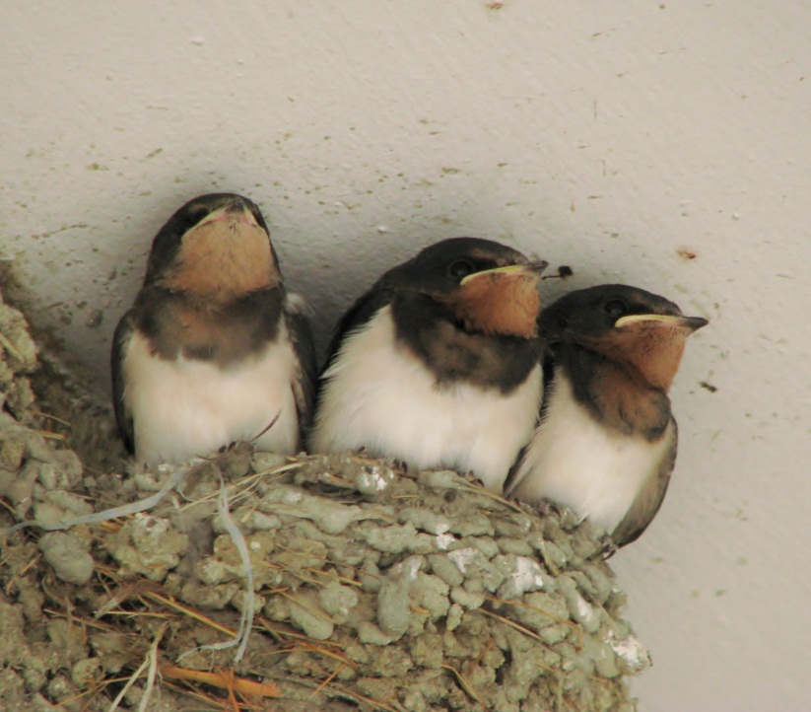

巣立ちヒナお戻り　　　　　　　　　　　　　　 　　　　　　 Photo by あきこ